**Projet SCRUM**

convertir pdf en text

**membre du groupes:**

Ait Ihya Hajar

Ait Hemmou Hmaza

Arifi Anas

Brich Oussama

Egdadi Youssouf

**I-Les roles SCRUM :**

L'équipe Scrum est constituée d'un Product Owner (le propriétaire de produit), de l'équipe de développement et d'un Scrum Master. Le modèle d'équipe de Scrum est conçu pour, la créativité et la productivité. Nous allons tout d'abord tenter de cerner notre équipe Scrum :

Scrum Master (SM):

* Ait Ihya Hajar: Elle assure globalement la Supervision de l'avancement du projet et des activités de l'équipe. El assure également l'organisation des réunions et la bonne application de la méthode AGILE au cours de développement du projet.
* Elle choisi les langages à utilisé pour le développement du system, dans notre cas c’est **PYTHON** après la confirmation de l’équipe.

L'équipe de développement: Elle comporte plusieurs personnes qui se chargent de la réalisation des tâches de l’user stories.

* Lahrim Ahmed
* Egdadi Youssouf
* Oussama Brich
* Ait Hemmou Hamza
* Arifi Anas

**II-Le Backlog de produit:**

Le Backlog de produit correspond à une liste priorisée histoires utilisateurs (user stories).

Notre Backlog de produit est présenté dans le tableau suivant (en générale on a une seule user story):

|  |  |  |
| --- | --- | --- |
| **Numéro de ‘user strory’** | **User story** | **Priorité** |
| **1** | En tante que utilisateur je demande de pouvoir convertir les fichiers pdf en fichiers text qui contient la résumé de fichier dans le but de faciliter la lecture de ses fichiers | must |

**III-Sprint:**

Ce sprint a pour but de développer un système qui prend un répertoire des fichiers **pdf** et il les convertit en fichiers **text** dans un sous répertoire.

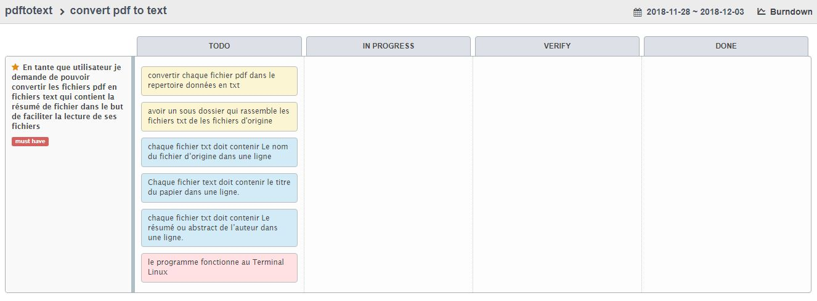En général on a un sprint et une seule user story qui comporte plusieurs tâches.

1. Backlog du sprint

b-Revu de sprint:

**Daily SCRUM 1:** le 30 novembre 2018(environ de 10 min après la séance de vendredi)

au cours de ce Daily Scrum l’équipe de développement ont réunit pour voir l’avancement des tâches à partir du tableau Backlog du sprint on a arrivé à une conclusion qui peut être illustré comme suite:

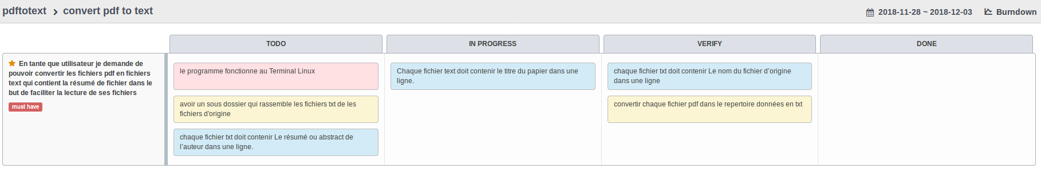

**Daily SCRUM 2:** le 3 Décembre 2018 à 15:10(environ de 10 min ).